LabMedSys

Módulo Estoque
Substância Controlada: Fluxos
Versão 1.0

Histórico de Revisão e Envolvidos

Nome | Função | Contato
Rogério
Lúcia
Balocco
Cláudio

Data | Versão | Descrição | Autor
23/10/2026 | 1.0 | Rascunho: legado, a partir do código | André Nardacci

- ACRÔNIMOS E ABREVIAÇÕES

Sigla | Termo Original | Tradução / Significado
ANVISA | Agência Nacional de Vigilância Sanitária | Agência reguladora sanitária brasileira
BPF | Boas Práticas de Fabricação | Conjunto de requisitos para garantir qualidade e segurança dos medicamentos
GMP | Good Manufacturing Practices | Boas Práticas de Fabricação
SGQ | Sistema de Gestão da Qualidade | Sistema de gestão da qualidade farmacêutica
CAPA | Corrective and Preventive Action | Ação Corretiva e Preventiva
RNC | Relatório de Não Conformidade | Registro formal de desvios ou não conformidades
POP | Procedimento Operacional Padrão | Documento que descreve a execução padronizada de atividades
RDC | Resolução da Diretoria Colegiada | Norma regulatória emitida pela ANVISA
PIC/S | Pharmaceutical Inspection Co-operation Scheme | Esquema de Cooperação em Inspeção Farmacêutica
CSV | Computerized System Validation | Validação de Sistemas Computadorizados
URS | User Requirements Specification | Especificação de Requisitos do Usuário
ERU | Especificação de Requisitos do Usuário | Documento contendo os requisitos do negócio e dos usuários
FS | Functional Specification | Especificação Funcional
IQ | Installation Qualification | Qualificação de Instalação
OQ | Operational Qualification | Qualificação Operacional
PQ | Performance Qualification | Qualificação de Desempenho
QI | Qualificação de Instalação | Evidência de que a instalação foi executada conforme especificação
QO | Qualificação de Operação | Evidência de que o sistema opera conforme especificado
QD | Qualificação de Desempenho | Evidência de que o sistema mantém desempenho consistente
PMV | Plano Mestre de Validação | Documento que define a estratégia global de validação
SNCM | Sistema Nacional de Controle de Medicamentos | Sistema brasileiro de rastreabilidade de medicamentos
IUM | Identificador Único de Medicamento | Código único utilizado na serialização de medicamentos
XML | Extensible Markup Language | Linguagem de marcação extensível para troca de dados
FDA | Food and Drug Administration | Agência reguladora de alimentos e medicamentos dos Estados Unidos
OMS | Organização Mundial da Saúde | Organização Mundial da Saúde
WHO | World Health Organization | Organização Mundial da Saúde
ALCOA+ | Attributable, Legible, Contemporaneous, Original, Accurate (+ Complete, Consistent, Enduring, Available) | Princípios de Integridade de Dados
GxP | Good Practices | Conjunto de Boas Práticas aplicáveis ao ambiente regulado
ICH | International Council for Harmonisation | Conselho Internacional para Harmonização de Requisitos Técnicos
QMS | Quality Management System | Sistema de Gestão da Qualidade
QA | Quality Assurance | Garantia da Qualidade
QC | Quality Control | Controle da Qualidade
SLA | Service Level Agreement | Acordo de Nível de Serviço
Audit Trail | Audit Trail | Trilha de Auditoria
GAMP | Good Automated Manufacturing Practice | Guia internacional de validação de sistemas computadorizados (categorias de software)
RN | Regra de Negócio | Regra que o sistema deve cumprir, identificada como RN-PRI-nnn
RF / RNF | Requisito Funcional / Não Funcional | O que a nova versão deve fazer / como deve fazer (segurança, auditoria, desempenho)
CT | Caso de Teste | Teste com passos e resultado esperado, identificado como CT-PRI-nnn
DV | Desvio | Diferença entre o resultado esperado e o obtido nos testes, identificado como DV-PRI-nnn
SEG | Achado de Segurança | Fragilidade de segurança encontrada no código, identificada como SEG-PRI-nn
SSO | Single Sign-On | Login único: um acesso vale para todos os módulos
DBA | Database Administrator | Administrador do banco de dados
LGPD | Lei Geral de Proteção de Dados | Lei nº 13.709/2018, sobre dados pessoais

- FLUXO DA TELA

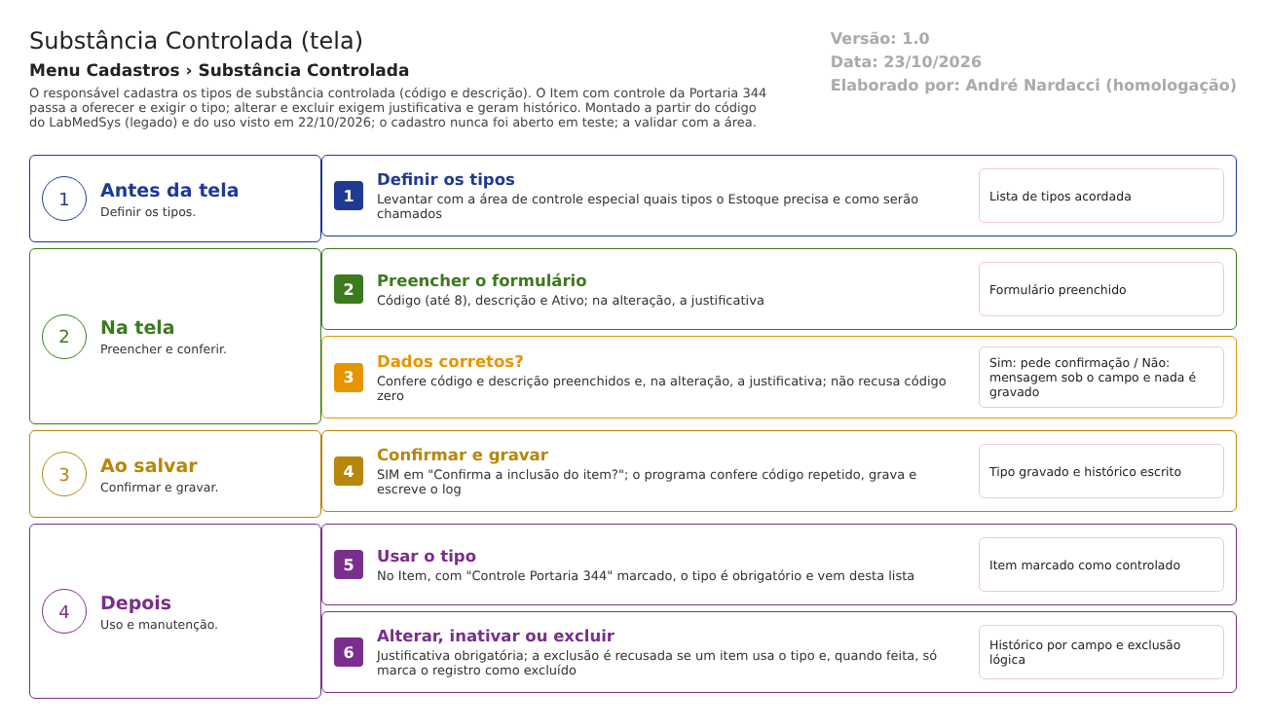
Figura 1 – Fluxograma da tela
Fluxograma no arquivo 13-substancia-controlada.fluxo.json, em 4 fases. Etapas, na mesma ordem do arquivo:
- Etapa 1. Definir os tipos: levantar com a área de controle especial os tipos que o Estoque precisa (Antes da tela).
- Etapa 2. Preencher o formulário: código, descrição e ativo; na alteração, a justificativa (Na tela).
- Etapa 3. Dados corretos? (decisão): Sim: pede confirmação. Não: mensagem sob o campo (Na tela).
- Etapa 4. Confirmar e gravar: o programa confere o código repetido, grava e escreve o log (Ao salvar).
- Etapa 5. Usar o tipo: o Item com "CONTROLE PORTARIA 344" passa a oferecer e a exigir o tipo (Depois).
- Etapa 6. Alterar, inativar ou excluir: justificativa; a exclusão é recusada se um item usa o tipo (Depois).
Saídas alternativas: VOLTAR sai sem gravar; a exclusão só marca o registro como excluído.
- SITUAÇÕES E HISTÓRICO

Situações
Situação | O que significa | Fonte
Ativo = Sim | Aparece no campo "Tipo de Substância Controlada" do Item | item_ed.aspx.cs:96
Ativo = Não | Inativo: o formulário trava a descrição; sai da escolha; continua na lista | substancia_controlada_ed.aspx.cs:262-266
Excluído | Marcado como lixeira; some da lista e das escolhas | dalSubstanciaControlada.cs:78

O que grava na trilha de auditoria
- Inclusão: uma linha de inclusão com o usuário (bllSubstanciaControlada.cs:30).
- Alteração: uma linha por campo mudado entre Código, Descrição, Ativo, Empresa e Lixeira, com valor antigo, novo, usuário e justificativa (SubstanciaControlada.cs:121-126).
- Exclusão: uma linha de exclusão com a justificativa (bllSubstanciaControlada.cs:123).
- A janela de log mostra isso (substancia_controlada_lst.aspx.cs:136). Teste: o molde (Condição de Armazenagem) mostrou valor antigo, novo, usuário, data e justificativa (CT-EST-004, 22/10/2026).
O que não grava ou não mostra
- A tabela tem uma coluna JUSTIFICATIVA_EXCLUSAO (TBL_SUBSTANCIA_CONTROLADA.sql:13), mas o programa grava a justificativa da exclusão só no log, não nela (leitura do código).
- A data de alteração do registro é gravada, mas o formulário só mostra a de criação.
- Não há histórico de quais itens usam cada tipo; o vínculo é só a chave do Item.
- DADOS

Tabelas do banco
Tabela | Colunas que importam | Observação | Fonte
TBL_SUBSTANCIA_CONTROLADA | ID, CODIGO (8), DESCRICAO (255), ATIVO, LIXEIRA, criação e alteração, JUSTIFICATIVA, JUSTIFICATIVA_EXCLUSAO | Sem índice único no código; colunas sem "não nulo" | TBL_SUBSTANCIA_CONTROLADA.sql:1
TBL_ITEM | SUBSTANCIA_CONTROLADA (marca), ID_TIPO_SUBSTANCIA com chave para esta tabela, CTRL_PF, CTRL_EXERCITO, CTRL_ANVISA | Faz a exclusão do tipo ser recusada quando um item o usa | TBL_ITEM.sql:47; TBL_ITEM.sql:85
tabela de log de alteração | objeto TBL_SUBSTANCIA_CONTROLADA | Lida pela janela de log | substancia_controlada_lst.aspx.cs:136

Leituras e gravações em outros módulos
- Item (este menu, tela 12): lê os tipos ativos e guarda o tipo escolhido e a marca "CONTROLE PORTARIA 344" (item_ed.aspx.cs:481; item_ed.aspx.cs:480).
- Interface de integração do Item (ItemServicoAPI): devolve as marcas Anvisa, Exército, Polícia Federal e substância controlada de cada item a quem consome o serviço (ItemServicoAPI.cs:39).
- Nenhuma tela de movimentação, saída, remessa ou relatório do Estoque usa o tipo.

